|  |
| --- |
| **한국공학대학교 게임공학과** |
| 포트폴리오 |
| **서버 프로그래머** |

|  |
| --- |
| 윤우영 [Yun Wooyung] |

스킬

언어

C, C++, Python, Lua Script, SQL

서버

TCP, Overlapped IO Callback, Single/Multi Thread IOCP, SQL Server Management Studio

클라이언트

SDL, SFML, Unreal Engine 5, Unity

Etc

3D Max, Blender, Photoshop, Git

수강 과목

셰이더 프로그래밍

게임소프트웨어 공학

전산학개론 컴퓨터 구조

데이터베이스 자료구조

C 프로그래밍 C++ 프로그래밍

스크립트 언어 2D 게임프로그래밍

3D 모델링1, 2 3D 애니메이션 2 게임 사운드

네트워크 기초 네트워크 게임 프로그래밍 게임서버 프로그래밍

Github

<https://github.com/TPyun>

목차

1. Survil 3

기본 설명 3

세부 설명 4

제작하면서 어려웠던 점 10

2. MMO RPG Game 11

기본 설명 11

세부 설명 12

3. 2D FPS Multi Game 16

기본 설명 16

4. Ball Shooting 17

기본 설명 17

5. FTP Talk 18

기본 설명 18

6. 오목 AI 대전 19

기본 설명 19

7. 마리오 게임 모작 20

기본 설명 20

1. Survil

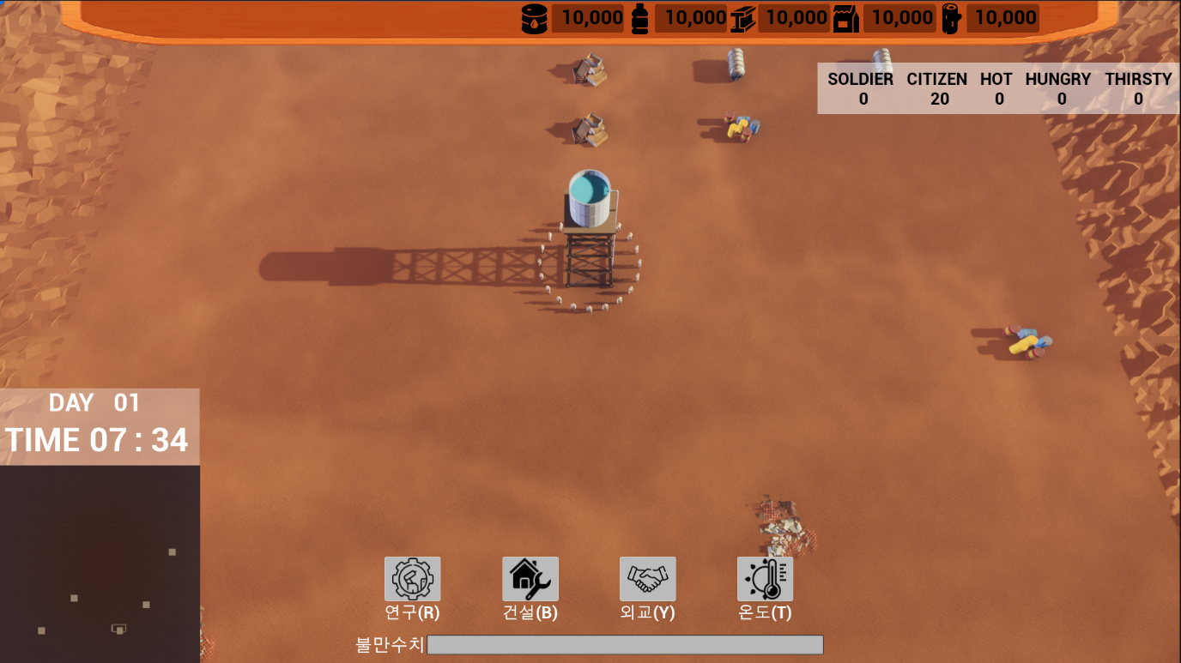

기본 설명

**게임 장르**: 도시 건설 생존 게임

**영상 링크**: https://youtu.be/v5jh6FqcvPU

**프로젝트 소스:** https://github.com/TPyun/Univ_Project

**사용 언어:** C++11

**개발 환경**: Visual Studio 2022, Unreal Engine 5

**제작 인원**: 3명

**역할:**

1. **서버 지형 및 온도 알고리즘:** CUDA를 사용한 주기적인 사막 지형 변화, 지면에 받는 태양 복사열 알고리즘 제작
2. **클라이언트 지형 및 온도 시각화**: Unreal Engine Procedural Mesh Component로 서버에서 받은 지형 정보를 시각화하고, Blueprint로 제작한 Material을 Decal에 적용하여 서버에서 받은 온도 정보를 지형에 투영시켜 시각화.

**제작 기간**: 8개월 소요 [2022.12 ~ 2023.07]

**게임 내용**: 5인 경쟁 및 협력 도시 건설 경영 게임으로, 5명이 모이면 게임이 시작되고 같은 사막 지형의 맵 상에서 게임이 시작된다. 주변에 흩어진 자원을 수집해 자원량을 늘리고 필요한 건물을 건설한다. 외교를 통해 다른 플레이어와 자원을 교환하거나 전쟁을 일으켜 약탈을 할 수 있다. 시민의 온도 관리와 불만 수치 관리는 필수적이다. 온도 UI버튼을 누르면 열화상 카메라 모드가 켜지고, 일대의 온도 현황을 볼 수 있다. 시민이 더운 곳에 위치해 있다면, 시민의 체력이 떨어지고 불만수치가 상승할 것이다. 시민의 불만수치는 집 없음, 배고픔, 목마름, 시민의 사망 등 여러 요인에 의해 상승한다. 생존에 더 유리한 환경을 만들고 싶다면, 연구에 들어가서 효율성을 높이고 싶은 작업을 연구하면 된다. 전쟁 및 탐사를 하기 위해서는 군인을 양성해야 하고, 시민 5명을 훈련시켜서 군인 1명으로 만들 수 있다. 군인을 마을에서 떨어진 사막 지형으로 보내면 랜덤한 위치에 이벤트가 발생한다. 그 이벤트로 가면 랜덤으로 자원 혹은 시민을 얻을 수 있다. 3~5일에 한 번씩 모래폭풍 이벤트가 맵 전체에 불어오는데, 풍향이 바뀌고 모래폭풍이 부는 날에는 카메라가 자기 마을에 고정되며, 마을 밖 모든 유닛은 사망하고, 마을 내의 유닛만 조종할 수 있다. 모래폭풍이 5번 부는 날까지 생존한다면 승리이다.

세부 설명

1. CUDA 지형 변화 알고리즘:
   1. 지형 높이 정보를 Character형 3200X3200 2차원 배열로 지정했다. 한 칸당 1m이고, 전체 맵 크기는 가로 세로 각각 3.2km이다. 저장된 지형 파일이 있다면 불러오고, 없다면 새로 지형을 만든다.
   2. 지형은 1~10 까지의 높이를 랜덤으로 2차원 배열에 각각 할당한다. 2차원 배열 내의 모든 높이의 합은 일정한 숫자 가까이 유지되도록 설정했다. 모래의 총량이 많아지거나 적어지지 않게끔 하기 위해서이다.
   3. 모래의 총량이 기준을 초과하지 않았다면, 시각적 효과를 위해 랜덤 크기의 원형 모래 언덕들을 랜덤한 위치에 배치한다.
   4. 풍향에 맞게 바람을 불게 한다. 이동시켜야 할 블록의 후방에 있는 블록의 높이가 본 블록보다 높을 경우 바람이 막혀 이동하지 않게끔 했다. 이동시켜야 할 좌, 우, 정면의 블록들의 높이를 확인하고, 가장 낮은 곳으로 이동한다. 가장 낮은 높이의 블록이 전방의 블록을 포함한다면, 전방을 우선시하여 이동시킨다. 왼쪽이나 오른쪽의 블록의 높이가 똑같이 가장 낮다면, 랜덤으로 좌 혹은 우로 이동한다. 맵의 상하좌우 끝 부분에서 맵 밖으로 이동하려는 경우, 맵의 반대편에서 다시 돌아오게끔 하여, 모래가 맵 밖으로 사라지지 않게 하였다.
   5. 마을 주변 반경은 모래 언덕이 없게끔 높이를 1로 평평하게 만들어준다. 이 때, 마을 주변 반경의 높이와 사막 지형의 높이 차이로 인해 절벽이 생기지 않고, 경사도가 최대 45도 밑으로 깎이게끔 했다.

<<바람이 불 때, 블록이 어디로 이동할지 정하는 로직>>

//기준 블록의 좌, 우, 정면에 있는 블록들 중 최저 높이를 구하기

int height_difference = -1;

for (int i = 1; i < 4; i++) {

if (terrain_array_device[terrain[0].x][terrain[0].y] - terrain_array_device[terrain[i].x][terrain[i].y] > height_difference) {

height_difference = terrain_array_device[terrain[0].x][terrain[0].y] - terrain_array_device[terrain[i].x][terrain[i].y];

}

}

if (height_difference < 0) return; //전방 3개 블럭들의 높이가 모두 현 블럭보다 높을 경우 영향 안받음

//최저 높이 동일 몇 개인지 합산

int num_of_lowest{};

for (int i = 1; i < 4; i++) {

if (terrain_array_device[terrain[0].x][terrain[0].y] - terrain_array_device[terrain[i].x][terrain[i].y] == height_difference) {

num_of_lowest++;

}

}

if (num_of_lowest == 0) return;

//최저 높이가 하나일 경우 그 방향으로 이동

if (num_of_lowest == 1) {

for (int i = 1; i < 4; i++) {

if (terrain_array_device[terrain[0].x][terrain[0].y] - terrain_array_device[terrain[i].x][terrain[i].y] == height_difference) {

--terrain_array_device[terrain[0].x][terrain[0].y];

++terrain_array_device[terrain[i].x][terrain[i].y];

return;

}

}

}

//최저높이가 여러 개 일 때, 전방 블록이 최저 높이이면 전방으로 보냄 (풍향에 맞게 전방 우선)

if (terrain_array_device[terrain[0].x][terrain[0].y] - terrain_array_device[terrain[1].x][terrain[1].y] == height_difference) {

--terrain_array_device[terrain[0].x][terrain[0].y];

++terrain_array_device[terrain[1].x][terrain[1].y];

return;

}

//좌, 우 블록이 똑같이 최저 높이를 갖고 있을 때, 좌 우 둘 중 하나로 랜덤 이동

int radom_seed = (terrain[0].x + terrain[0].y) % num_of_lowest + 2;

--terrain_array_device[terrain[0].x][terrain[0].y];

++terrain_array_device[terrain[radom_seed].x][terrain[radom_seed].y];

return;

[지형 파일 랜덤 생성 이미지]



[100번 북쪽 방향으로 바람이 분 이미지]

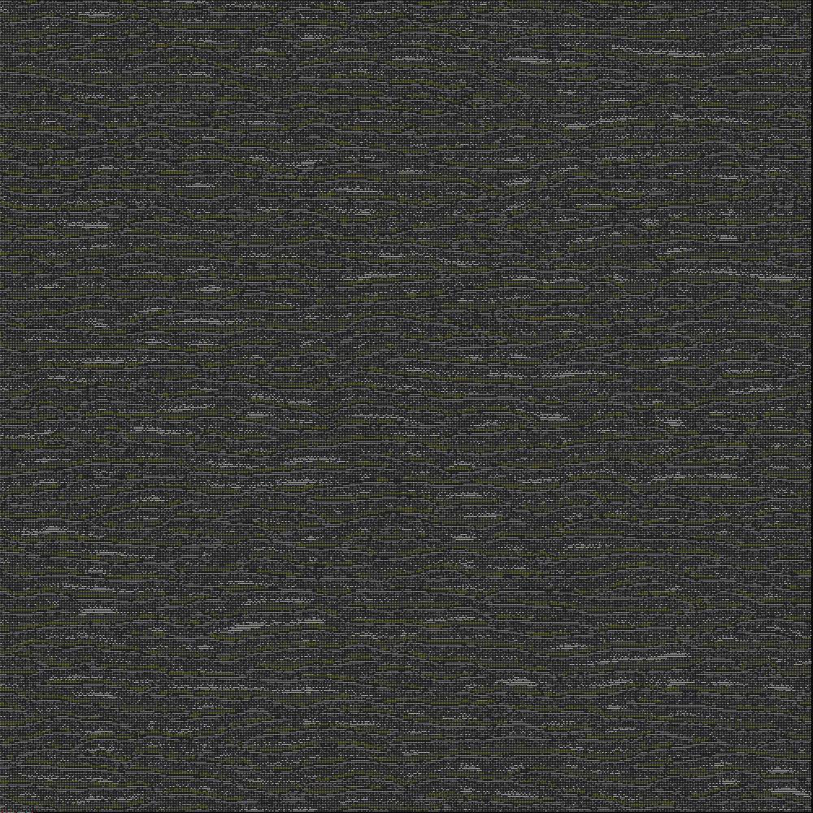

[같은 방향으로 200번 바람이 분 이미지]

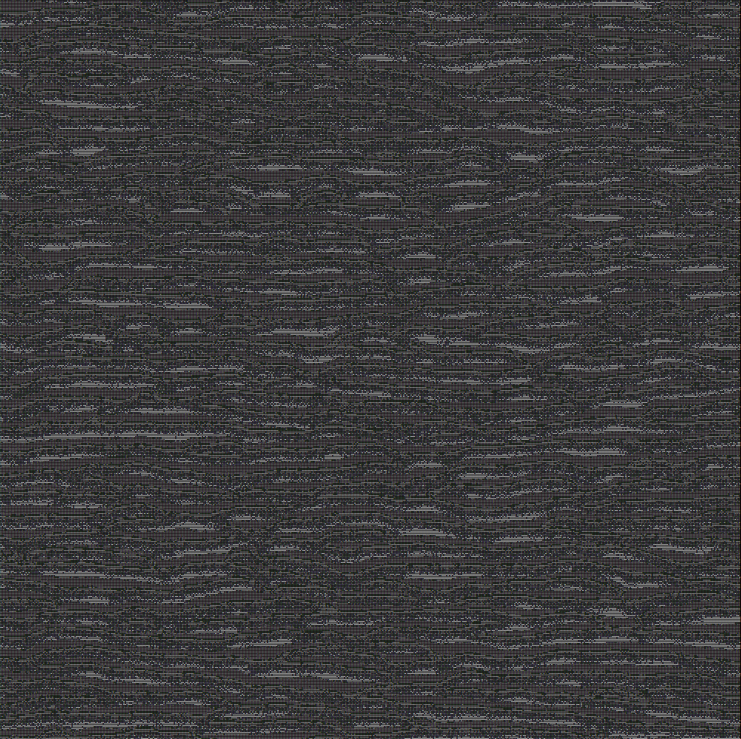

1. CUDA 온도 변화 알고리즘
   1. 지형 블록 1개에 온도 정보 1개씩 1대1 매칭 되어있다. 그래서 지형과 마찬가지로 3200X3200 2차원 배열로 관리했다. 2차원 배열은 2개로, 그림자 정보를 담는 용도와 온도 정보를 담는 용도이다. 그림자 정보의 자료형은 character이고 온도 정보의 자료형은unsigned character이다.
   2. 지형 2차원 배열을 가지고 블록의 높이와 태양의 각도로 그림자의 길이를 유추하여, 그림자 2차원 배열에 0과 1로 그림자를 그린다.
   3. 그림자 2차원 배열을 토대로 그림자가 드는 곳은 온도가 떨어지게끔 하고, 햇빛이 드는 곳 중 지형과 태양의 각도 차이를 구해 각도차가 90도 미만이면 온도가 상승하고, 90도 이상일 경우 온도가 떨어지게끔 했다. 최고 온도와 최저 온도를 설정하여 그 밖으로는 넘어가지 않게끔 조절했다.
2. 클라이언트 지형 시각화:
   1. Unreal Engine의 Procedural Mesh Component를 활용하여 1미터 간격으로 Vertex와 Triangle을 만들어 플레이어의 시야 내에만 보이는 크기인 200X100 사이즈의 지형을 만든다.
   2. 서버에서 주기적으로 받는 지형 정보를 가지고 Vertex의 Z좌표를 수정하여 업데이트 한다.
3. 클라이언트 온도 시각화:
   1. Unreal Engine에서 여러 개의 색 정보 Parameter를 갖고 있는 Material을 제작하여, Decal에 적용시킨다.
   2. 서버에서 주기적으로 받는 온도 정보를 가지고 온도 숫자를 색으로 변환하여 Material의 Parameter를 변경한다.

제작하면서 어려웠던 점

1. **자연스러운 사막 지형**

3200X3200 크기의 사막 지형을 짧은 시간 안에 자연스러운 모양으로 변하게 하는 것을 연구하는데 많은 시간을 소요했다. CPU연산 만으로는 부족하여 CUDA를 사용하게 되었고, CUDA를 효율적으로 사용하는 방법도 배우게 되었다. CUDA 사용시, 디버깅을 하는데 어려움도 많고, 모래 지형에 바람을 불게 했을 때, 오랜 시간이 지나도 자연스러운 모양을 가지는지 확인하기 위해 매우 많은 시간이 필요해서 힘들었던 기억이 있다. 하지만, 연산 속도가 빨라지고 자연스러워지는 모래 지형을 보면 뿌듯하다.

1. **최적화**

지형과 온도를 Unreal Engine에서 구현하는데 많은 시간을 소요했다. 특히, 변화이는 지형을 구현하기 위해서는 Unreal Engine의 Landscape의 사용을 포기해야 한다. Landscape는 런타임 중의 변경을 허용하지 않기 때문에 개발자가 직접 Mesh를 제작해야 한다. 처음에는 마인크래프트처럼 블록을 쌓는 형식으로 제작하려 했으나, 성능이 심하게 저하되어 사용할 수 없었고, Procedural Mesh Component로 직접 Mesh를 제작하여 사용해야 했다. 그 마저도 전체 맵을 클라이언트에 표시하는 것은 성능 상의 문제로 절대 불가능 했고, 타협을 보아 200X100 사이즈의 지형을 구현하고, 카메라와 같이 이동시키는 방법과, 멀티 쓰레드를 사용하는 방법으로 해결했다. 온도는 Decal을 사용해서 색을 나타냈는데, 라이팅은 더욱 성능에 영향을 끼쳤고, 지형과 같은 방식으로 최적화를 시켰다. 하지만 많은 노력에도 불구하고, 지금도 열화상 카메라 모드를 켜면 성능이 많이 떨어지는 것은 사실이다. 애초에 변화하는 지형과 온도를 게임에 넣기로 한 순간부터 성능 상에 문제가 생길 것을 염려하고 있었다. 많은 좌절이 있었고 완벽하진 않지만, 기획을 변경하지 않고 최대한 노력하여 처음 기획했던 기능들을 구현했다는 것에 의의를 두었고, 이런 도전들을 대학교를 다니는 동안 해보지 않았다면 앞으로는 평생 몰랐을 경험이라고 생각한다.

1. MMO RPG Game

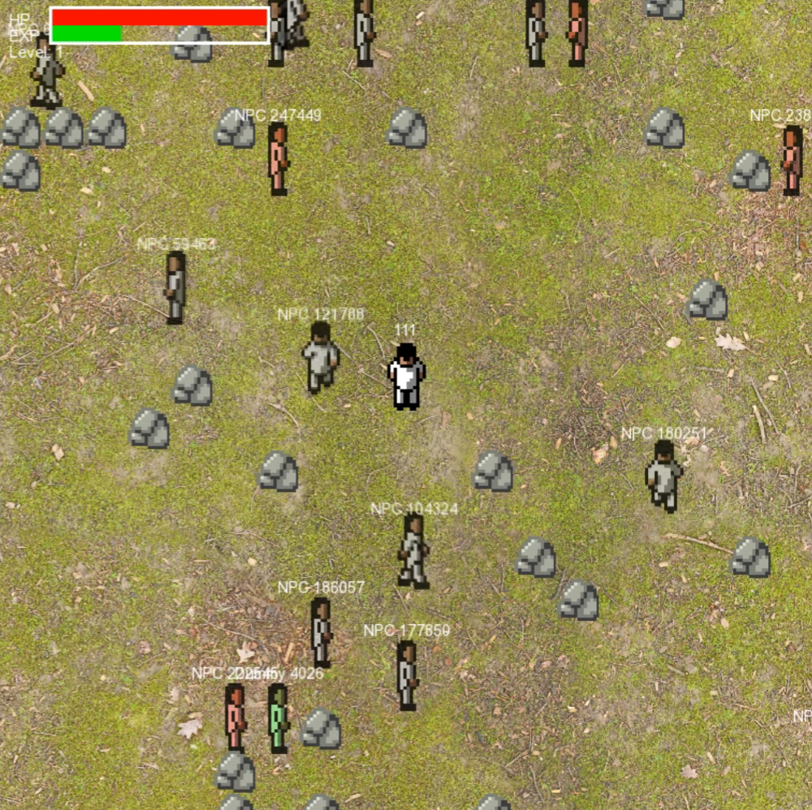

기본 설명

**게임 장르:** 2D MMO RPG

**영상 링크**: https://youtu.be/VE64wZlzru4

**프로젝트 소스:** https://github.com/TPyun/GameServerProgramming

**사용 언어:** C++11, Lua Script, SQL, SFML Library

**개발 환경**: Visual Studio 2022, SQL Server Management Studio

**제작 인원**: 1명

**역할:** 총괄 (Multi-Thread IOCP Server, NPC, SQL Database, SFML Client)

**제작 기간**: 3개월 [2022.04 ~ 2023.06]

**게임 내용**: 적을 죽이면서 레벨을 높이는 2D RPG 게임. WASD로 움직일 수 있고, 방향키로 방향 전환 가능, Tab키로 현재 위치 볼 수 있고 Q와 Space로 다른 종류의 공격 가능, T키로 채팅 모드를 켤 수 있다. 기존 아이디로 로그인 시 이어서 게임을 할 수 있다.

세부 설명

1. 서버와 클라이언트 IO 모델

서버는 Muti-Thread IOCP, 클라이언트는 Overlapped IO Callback을 사용했다.

1. 섹터로 플레이어 탐색 시간 절약

플레이어가 움직이면 플레이어 주변의 다른 플레이어들의 위치나 상태 정보를 전송해야 한다. 하지만 해당 플레이어를 제외한 모든 플레이어와 해당 플레이어의 위치를 비교하여 거리를 계산하는 것은 엄청난 자원 낭비이다. 그래서 플레이어의 시야가 반경 10칸 주변이라고 한다면, 21X21을 한 섹터의 크기로 정한다. 3000X3000사이즈의 맵이라고 한다면, 섹터의 개수는 143X143이고 Data Race를 막기위해 같은 크기의 Mutex도 만든다. 플레이어가 스폰되거나 움직일 때 플레이어의 ID를 섹터에 추가하거나 갱신한다. 플레이어를 섹터에서 탐색하는 방법은 다음과 같다. 어떤 플레이어 시야 내에 있는 플레이어의 ID를 불러오려고 한다면, 플레이어의 해당 섹터와 그 주변 8곳의 섹터에서 모든 ID를 불러오고, 그 안에서 플레이어와의 거리를 계산하여 시야처리를 한다. 게임 내의 모든 오브젝트 (유저, NPC, 장애물)는 섹터에 들어간다.

<<주변 플레이어들의 ID를 섹터 탐색을 통해 가져오는 코드>>

void SESSION::get_from_sector_list(unordered_set<int>& list)

{

int id = this->id;

int x = objects[id].player.position.x / SECTOR_SIZE;

int y = objects[id].player.position.y / SECTOR_SIZE;

//주변 8개의 섹터와 해당 섹터에 있는 모든 정보를 인자 list에 추가

for (int i = -1; i <= 1; ++i) {

if (x + i < 0 || x + i >= SECTOR_NUM) continue; //맵 끝부분 예외

for (int j = -1; j <= 1; ++j) {

if (y + j < 0 || y + j >= SECTOR_NUM) continue; //맵 끝부분 예외

sector_mutex[x + i][y + j].lock();

list.insert(sector_list[x + i][y + j].begin(), sector_list[x + i][y + j].end());

sector_mutex[x + i][y + j].unlock();

}

}

}

섹터의 사이즈를 100으로 설정했을 때 (유저 동시 접속 685)

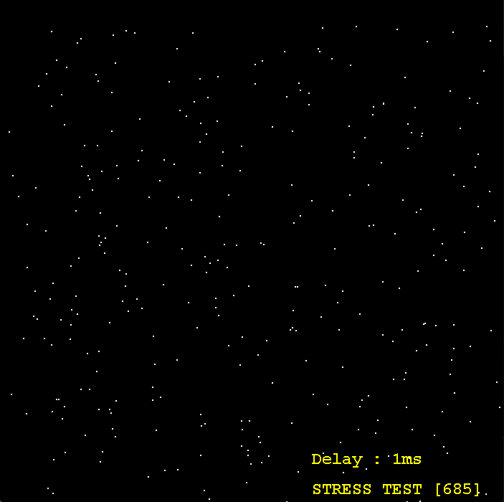

섹터의 사이즈를 21로 설정했을 때 (유저 동시 접속 9213)

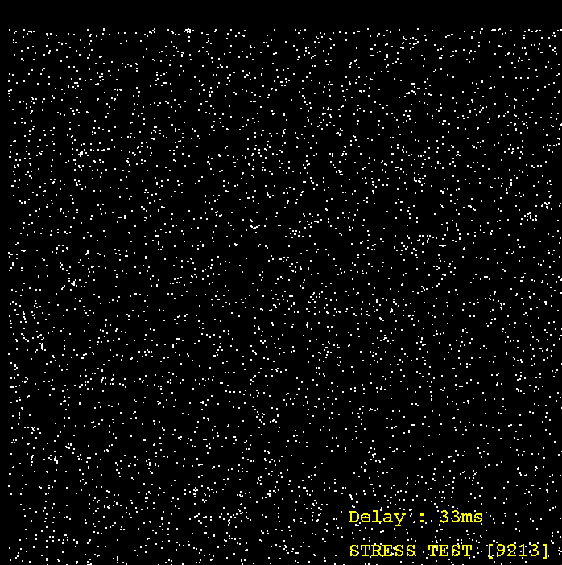

실험 환경: CPU: I7-10750H, RAM: 24GB (자체 제작 Dummy Client 프로그램으로 실험)

1. NPC 행동 트리

NPC의 행동에는 SLEEP, MOVE, FOLLOW, ATTACK, DIRECTION이 있다.

[ NPC 행동 트리 FLOW CHART ]

SLEEP

MOVE

ATTACK

FOLLOWW

DIRECTION

SLEEP: 아무 행동도 하지 않음.

MOVE: 랜덤 방향으로 움직임.

FOLLOW: 적으로 간주된 플레이어의 위치로ASTAR 알고리즘으로 따라간다.

ATTACK: 4방향 공격 혹은 정면 공격 중 랜덤으로 공격함.

DIRECTION: 정면 공격을 시도할 시, 방향이 맞지 않다면 방향 조정.

1. NPC의 타입

NPC의 타입은 2가지로, 선 공격과 후 공격이 있다. 클라이언트에 빨간색으로 표시된 캐릭터는 선공격타입, 회색은 후 공격 타입의 NPC이다. NPC 총 20만 마리 중 15만 마리는 후 공격 타입, 5만 마리는 선 공격 타입이다. 선 공격 타입은 반경 5칸 안에 유저가 있다면 바로 적으로 인식한다. 후 공격 타입은 유저가 먼저 공격할 시 적으로 인식한다. 적으로 인식되는 유저가 있을 시 NPC의 행동 트리는 MOVE에서 FOLLOW로 전환된다.

1. NPC 비활성화

NPC는 20만 마리가 게임에 있다. 모두를 항상 활동하게끔 하면 부하가 엄청나기 때문에 유저 시야 내에 있는 NPC만 활성화시킨다. Atomic Bool 타입의 변수를 사용하여 NPC가 이미 깨어 있는 상태인지 확인하고 깨운다.

1. SQL 데이터베이스

SQL Server Management Studio에서 Stored Procedure를 등록시켜 서버에서 쉽게 기능을 사용할 수 있게끔 하였다. Stored Procedure는 다음과 같다.

Find By Name:

유저가 로그인 했을 때, 유저의 이름으로 데이터베이스에서 검색하는 기능이다.

Insert New Account:

유저가 로그인 했을 때, 저장된 유저 정보가 없다면 곧바로 해당 정보로 가입되도록 했는데, 그때 새로운 유저 정보를 데이터베이스에 추가하는 기능이다.

Save Info:

유저가 플레이 하던 중 사망하거나 게임을 종료하면 데이터베이스에 수정된 유저의 정보를 최신화 하는 기능이다.

1. 2D FPS Multi Game

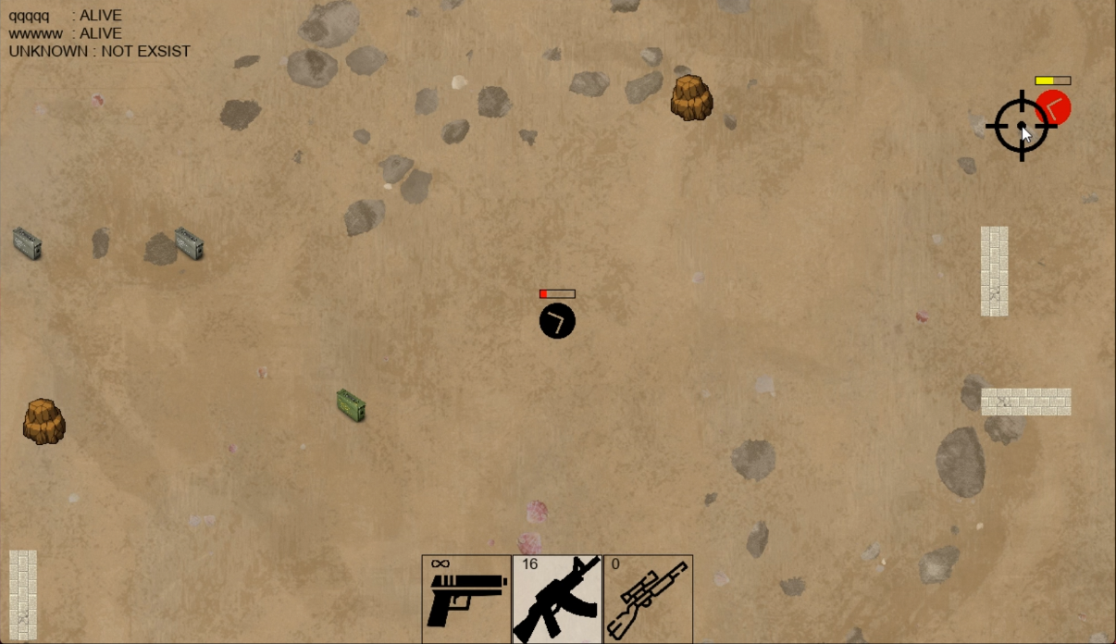

기본 설명

**게임 장르**: 2D Multi FPS

**영상 링크**: https://youtu.be/1NSbL3EXuhI

**프로젝트 소스:** https://github.com/TPyun/2D_Game_Network

**사용 언어:** C++11, SDL Library

**개발 환경**: Visual Studio 2022

**제작 인원**: 3명

**역할:** 서버, 클라이언트, 기획

**제작 기간**: 2개월 [2022.11 ~ 2022.12]

**게임 내용**: 3인 멀티 FPS 게임으로, 매칭을 찾으면 서버에서 자동으로 3명을 매칭시켜 주고, 게임이 시작된다. 장애물은 랜덤 위치에 생성되고, 무기는 권총, 소총, 저격총 3가지로 발사 간격과 데미지가 다르다. 권총은 탄약이 무한이고, 소총과 저격총을 떨어진 아이템을 주워 탄약을 얻을 수 있다. 장애물에 플레이어나 총알이 통과하지 않기 때문에 장애물을 사이에 두고 전략적인 총 싸움을 할 수 있다.

1. Ball Shooting

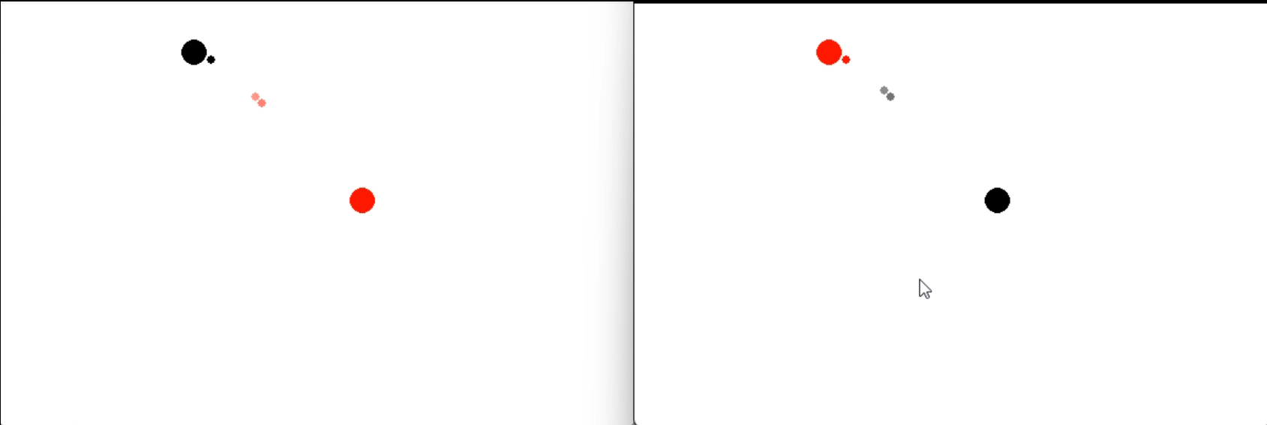

기본 설명

**게임 장르**: 2D Multi FPS

**영상 링크**: https://youtu.be/v_zg5ebMQj0

**프로젝트 소스:** https://github.com/TPyun/MultipleDots

**사용 언어:** Python

**개발 환경**: Pycharm

**제작 인원**:1명

**역할:** 총괄

**제작 기간**: 2일 [2022.06 ~ 2022.06]

**게임 내용**: Pygame을 사용한 P2P 방식의 TCP 멀티 게임이다. Json 형식의 데이터를 통신하기 때문에 효율성은 떨어진다.

1. FTP Talk

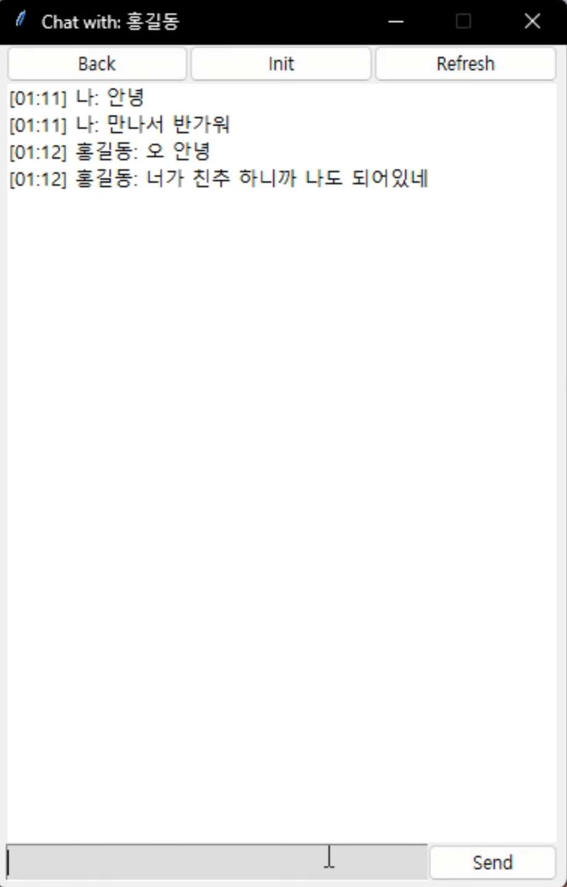

기본 설명

**용도:** 채팅 프로그램

**영상 링크**: https://youtu.be/iKWupcpFtdk

**프로젝트 소스:** https://github.com/TPyun/FTPTalk

**사용 언어:** Python, Tkinter Library

**개발 환경**: Pycharm

**제작 인원**: 1명

**역할:** 총괄

**제작 기간**: 1개월 [2022.05 ~ 2022.06]

**내용**: FTP 라이브러리와 Tkinter를 사용하여 서버가 따로 필요 없는 채팅 프로그램이다. txt파일을 작성, 수정, 읽기 하는 방식으로 채팅을 한다. 메일 인증을 요구하는 회원가입, 친구 추가 및 삭제, 채팅 기록 삭제, 전체 채팅 방 등의 기능을 가지고 있다. 사용자의 모든 데이터는 Crypto를 통해 암호화된 채로 저장되었으나, 현재는 Crypto의 오류로 인해 암호화 기능은 제거했다.

1. 오목 AI 대전

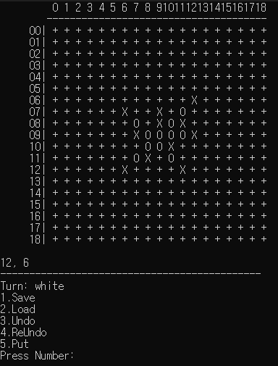

기본 설명

**게임 장르:** 오목 대전

**프로젝트 소스:** https://github.com/TPyun/OMok_AI

**사용 언어:** C

**개발 환경**: Visual Studio 2019

**제작 인원**: 1명

**역할:** 총괄

**제작 기간**: 1개월 [2022.06 ~ 2022.06]

**게임 내용**: 게임 도중 저장, 로드, 취소, 취소 복구 기능을 사용할 수 있는 오목 대전 게임이다. GUI는 존재하지 않고 콘솔 창에서 둘 곳의 위치를 숫자로 입력하여 플레이 가능하다. 사용자가 두는 수의 경우의 수를 따져 알고리즘을 짰기 때문에 난이도가 쉽다.

1. 마리오 게임 모작

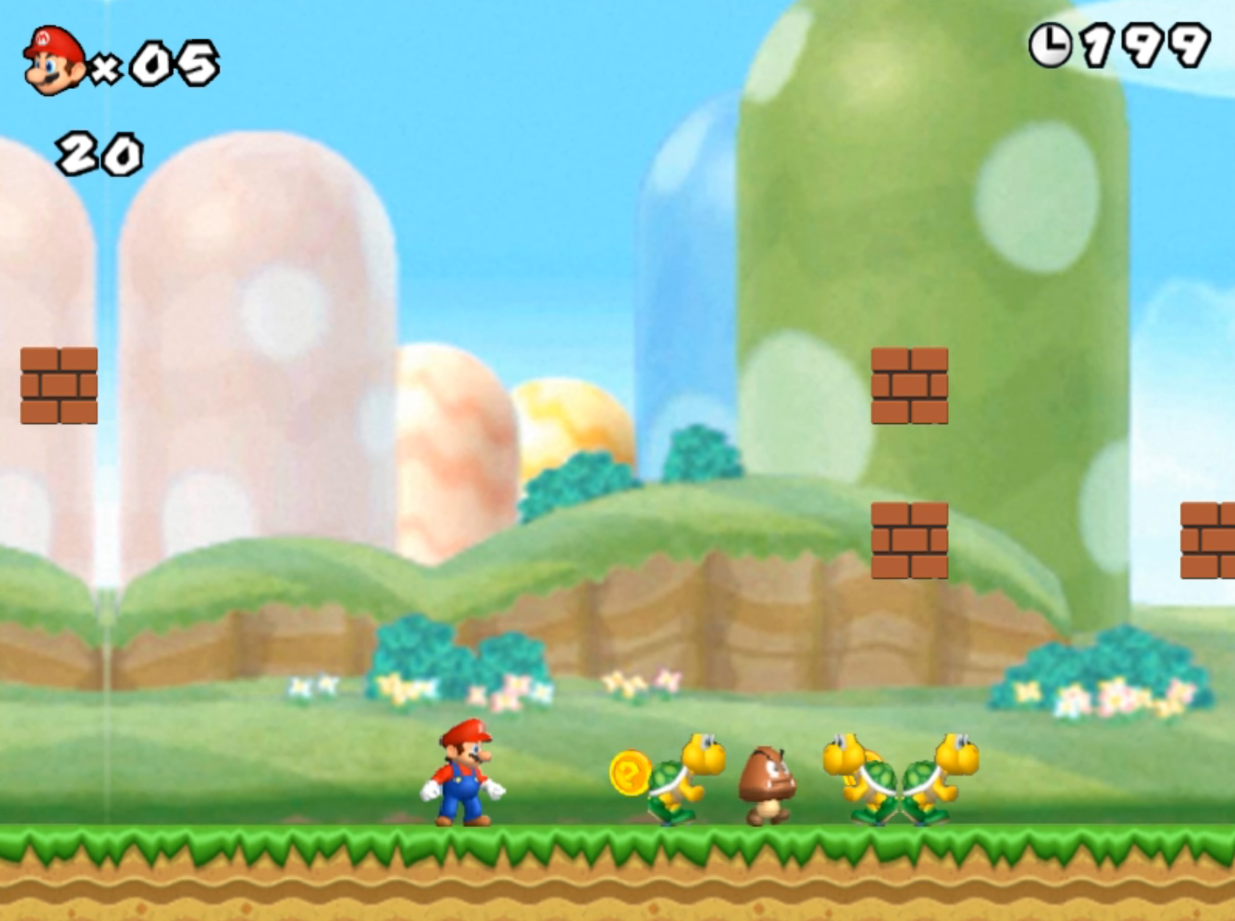

기본 설명

**게임 장르:** 마리오 게임 모작

**영상 링크**: <https://youtu.be/xD942aRwBEg>

**프로젝트 소스:** https://github.com/TPyun/MarioProject

**사용 언어:** Python, Pico2d Library

**개발 환경**: Pycharm

**제작 인원**: 1명

**역할:** 총괄

**제작 기간**: 2개월 [2021.10 ~ 2021.12]

**게임 내용**: 마리오 게임과 기본적인 규칙은 같다. 게임을 시작할 때, 난이도와 목적지까지의 거리를 설정할 수 있다. 마리오가 나아가는 방향에서 생성되는 구덩이, 블록, 코인, 몬스터는 모두 랜덤한 위치에 생성된다.